TEATRO ILGALAIKIS PLANAS
5–6 KLASEI

Dėl ilgalaikio plano formos susitaria mokyklos bendruomenė, tačiau nebūtina siekti vienodos formos. Skirtingų dalykų ar dalykų grupių ilgalaikių planų forma gali skirtis, svarbu atsižvelgti į dalyko(-ų) specifiką ir sudaryti ilgalaikį planą taip, kad jis būtų patogus ir informatyvus mokytojui, padėtų planuoti trumpesnio laikotarpio (pvz., pamokos, pamokų ciklo, savaitės) ugdymo procesą, kuriame galėtų būti nurodomi ugdomi pasiekimai, kompetencijos, sąsajos su tarpdalykinėmis temomis. Pamokų ir veiklų planavimo pavyzdžių galima rasti Teatro bendrosios programos (toliau – BP) įgyvendinimo rekomendacijų dalyje Veiklų planavimo ir kompetencijų ugdymo pavyzdžiai. Planuodamas mokymosi veiklas mokytojas tikslingai pasirenka, kurias kompetencijas ir pasiekimus ugdys atsižvelgdamas į konkrečios klasės mokinių pasiekimus ir poreikius. Šį darbą palengvins naudojimasis Švietimo portale pateiktos BP atvaizdavimu su mokymo(si) turinio, pasiekimų, kompetencijų ir tarpdalykinių temų nurodytomis sąsajomis.
Kompetencijos nurodomos prie kiekvieno pasirinkto koncentro pasiekimo:

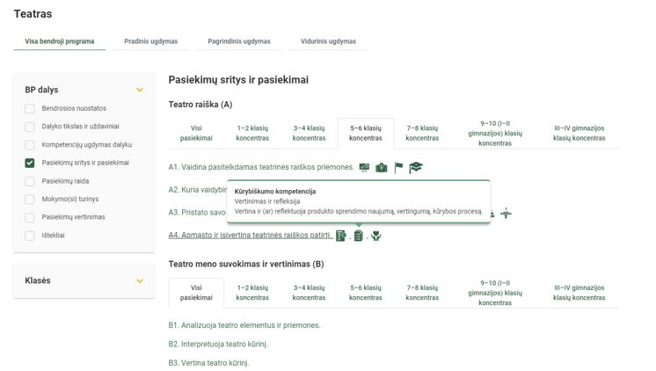

Spustelėjus ant pasirinkto pasiekimo atidaromas pasiekimo lygių požymių ir pasiekimui ugdyti skirto mokymo(si) turinio citatų langas:

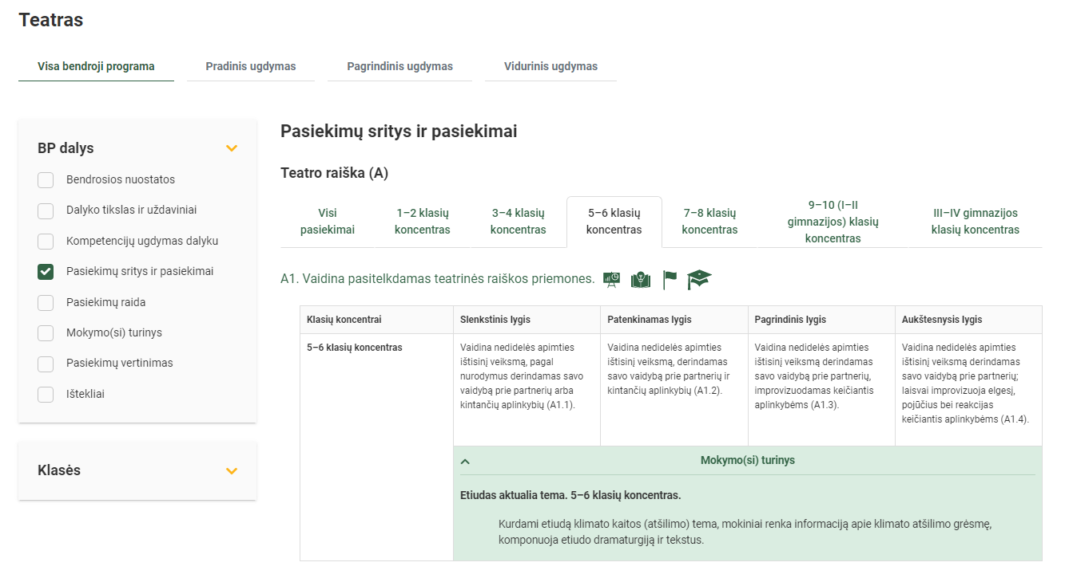

Tarpdalykinės temos nurodomos prie kiekvienos mokymo(si) turinio temos. Užvedus žymeklį ant prie temų pateiktų ikonėlių atsiveria langas, kuriame matoma tarpdalykinė tema ir su ja susieto(-ų) pasiekimo(-ų) ir (ar) mokymo(si) turinio temos(-ų) citatos:

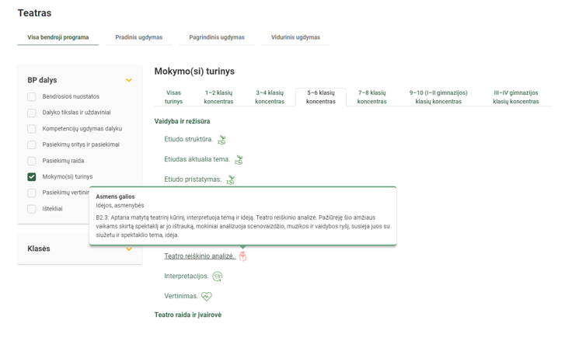

Dalyko ilgalaikiai planai yra pateikiami skiltyje „Ištekliai“. Pateiktuose ilgalaikių planų pavyzdžiuose nurodomas preliminarus 70-ies procentų Bendruosiuose ugdymo planuose dalykui numatyto valandų skaičiaus paskirstymas:
- stulpelyje Mokymo(si) turinio tema yra pateikiamos BP temos;
- stulpelyje Tema pateiktos galimos pamokų temos, kurias mokytojas gali keisti savo nuožiūra;
- stulpelyje Val. sk. yra nurodytas galimas nagrinėjant temą pasiekimams ugdyti skirtas pamokų skaičius. Daliai temų valandos nurodytos intervalu, pvz., 1–2. Lentelėje pateiktą pamokų skaičių mokytojas gali keisti atsižvelgdamas į mokinių poreikius, pasirinktas mokymosi veiklas ir ugdymo metodus;
- stulpelyje 30 proc. mokytojas, atsižvelgdamas į mokinių poreikius, pasirinktas mokymosi veiklas ir ugdymo metodus, galės nurodyti, kaip paskirsto valandas laisvai pasirenkamam turiniui;
- stulpelyje Galimos mokinių veiklos pateikiamas veiklų sąrašas yra susietas su BP įgyvendinimo rekomendacijų dalimi Dalyko naujo turinio mokymo rekomendacijos, kurioje galima rasti išsamesnės informacijos apie ugdymo proceso organizavimą įgyvendinant atnaujintą BP.

TEATRO ILGALAIKIS PLANAS 5–6 KLASEI

Bendra informacija:

Mokslo metai _______________
Pamokų skaičius per savaitę ____
Vertinimas:
____________________________________________________________________________________________________________________________________________________________________________________________________________________________________________________________________________________________________________________________________________________

Mokymo(si) turinio skyrius | Mokymo(si) turinio tema | Val. sk. |  | 30 proc. | Galimos mokinių veiklos
Vaidyba ir režisūra | Etiudo struktūra |  | 4–5 |  | Mokiniai išsiaiškina etiudo ir spektaklio komponavimo taisykles, mokosi improvizuoti siužetą, dialogus pagal pasirinktą (pvz., aplinkos apsaugos) temą. Vaidindami pasitelkia tvarias, aplinkai saugias medžiagas ir priemones.
 | Etiudas aktualia tema |  | 4–5 |  | Kurdami etiudą klimato kaitos (atšilimo) tema, mokiniai renka informaciją apie klimato atšilimo grėsmę, komponuoja etiudo dramaturgiją ir tekstus.
 | Etiudo pristatymas |  | 4–5 |  | Surengia etiudo parodymą ir aptarimą atsakingo vartojimo tema pasikvietę artimuosius, draugus, kitų klasių mokinius. Išsikelia aktualius klausimus.
 | Etiudo refleksija |  | 4–5 |  | Diskutuoja, kokias bendravimo, kolegiškumo, atsakingumo už bendrą darbą savybes ugdo teatro kūryba.
Teatro elementai ir kūrybos priemonės | Vaidybos būdai |  | 2–3 |  | Pažiūrėję šio amžiaus vaikams skirtą spektaklį ar jo ištrauką, mokiniai susipažįsta ir tyrinėja vaidybos būdus (psichologinės ir nepsichologinės vaidybos skirtumai, panašumai), analizuoja spektaklio formą, žanrą, turinį ir jų sąsajas.
 | Teatro reiškinio analizė |  | 2–3 |  | Pažiūrėję šio amžiaus vaikams skirtą spektaklį ar jo ištrauką, mokiniai analizuoja scenovaizdžio, muzikos ir vaidybos ryšį, susieja juos su siužetu ir spektaklio tema, idėja.
 | Interpretacijos |  | 2–3 |  | Pasinaudodami įgytomis žiniomis mokiniai interpretuoja spektaklį, vertina, kurie spektaklio elementai ir raiškos priemonės padėjo geriau suprasti spektaklio temą ir idėją, kurie buvo nesuprantami ir kodėl. Stengiamasi į tai pažvelgti per mokymosi visą gyvenimą prizmę.
 | Vertinimas |  | 2–3 |  | Diskutuoja ir vertina, kaip spektaklis paveikė asmeniškai, kaip prisidėjo ugdant asmenines moralines, etines savybes, stiprinant vertybines nuostatas.
Teatro raida ir įvairovė | Teatro rūšys ir formos |  | 3–4 |  | Nagrinėdami pateiktus pavyzdžius mokiniai susipažįsta su tradicinėmis teatro rūšimis (dramos, operos, baleto, lėlių teatro ir pan.) ir formomis (pvz., kai dramos teatre režisierius interpretuoja dramos (literatūros) kūrinį, aktoriai vaidina personažus, spektaklis rodomas tradicinėje teatro scenoje); aptaria jų svarbiausius bruožus.
 | Teatro formų aptarimas |  | 3–4 |  | Pagal pateiktus pavyzdžius (pažiūrėjus spektaklius, vaizdo medžiagą ar apsilankius renginyje) mokiniai, ugdydami savo kultūrinę ir estetinę nuovoką, lygina tradicines ir netradicines (dokumentinis teatras, teatriniai performansai, instaliacijos; netradicinė spektaklio rodymo erdvė ir pan.) teatro formas, teatralizuotus renginius, apibūdina jų žiūrovus.
 | Teatro pavydžių analizė |  | 3–4 |  | Pasižiūrėję profesionalaus ir mėgėjų (liaudies) teatro pavyzdžius, mokiniai diskutuoja, kuo jie skiriasi ir kuo panašūs; aplankomas, jei toks yra, vietos liaudies (mėgėjų) kolektyvas, susipažįstama su jo istorija, kūrėjais, vieta kultūriniame bendruomenės, miesto gyvenime, žmogaus teisėmis ir lygiomis galimybėmis, aptariamas jo poreikis.
 | Iš viso: |  | 37 | (11)

